LATIHAN MODUL 9
- Buatlah Grafik lengkap dengan Type Chart “Column” dengan data berikut:
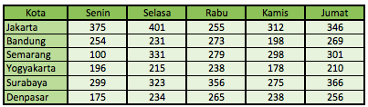

- Buatlah Grafik lengkap dengan Type Chart “Bar” dengan data di bawah ini:
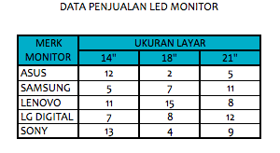
- Urutkan data penyewa dari z-a, tampilkan data yang lama sewanya > dari 10 hari, Buatlah PivotTable dan PivotChart dengan Choose Fields to add to report : Merek dan Biaya
